

**Instituto Superior de Tecnologias Avançadas do**

**Porto**

**Curso Técnico Superior Profissional**

**Ano letivo 2022/2023**

## Turma Desenvolvimento de Software

**RELATÓRIO DAS**

Miguel Lopes  
  
Tomás Fonseca

Conteúdo

1. Código usado 2

1.1- Criação do repositório e adicionar o documento 2

1.2- Adicionar repositório e ficheiro ao github online 3

1. Controlo de versões 3

2.1- Criação do branch develop 3

2.2- Criação do branch Release 6

2.3- Criação da branch hotfix 7

1. Niveis de acesso no github 8
2. Revisão obrigatória 8
3. Adição de ficheiro .gitignore 9

### Link: https://github.com/joaoqueiro/trabalhoDAS.git

# 1. Código usado

# 1.1- Criação do repositório e adicionar o documento

Para começar este projeto é preciso a criação de um repositório.

Cria o repositório-



Entra no repositório-



Depois de criado o repositório é preciso adicionar o documento ao próprio repositório, arrastando o ficheiro para dentro da pasta localizada nos Utilizadores/seunome/repositório.

De seguida escrever o código com o respetivo tipo de documento, neste caso docx:



Depois de feita uma alteração no documento, será necessário enviar essas alterações com um titulo:

# 1.2- Adicionar repositório e ficheiro ao github online

Para poder entrar em contacto com o github é preciso inserir o seguinte código que permite fazer a ligação com a sua conta:

De seguida fazer ligação ao repositório criado com o link:



Por fim fazer push origin master para enviar a informação relacionada com o documento para o repositório remoto:

# Controlo de versões

# 2.1- Criação do branch develop

Depois de feita a adição ao repositório remoto, agora é preciso criar um novo branch, o develop. Usando o código seguinte código vai ser possível a criação do develop e consequentemente a possibilidade de usar os outros branchs que vão ser usados mais á frente:

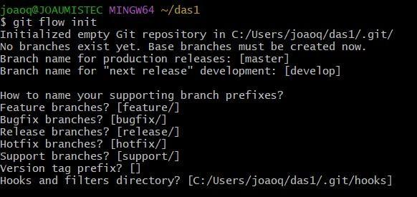

De seguida fazer as alterações ao documento e enviar para o branch develop:

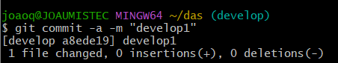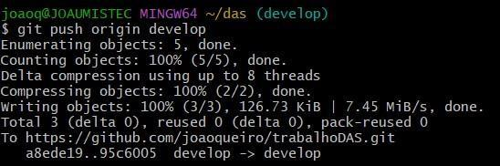

Depois de enviado vão lhe pedir para adicionar o ficheiro no github:

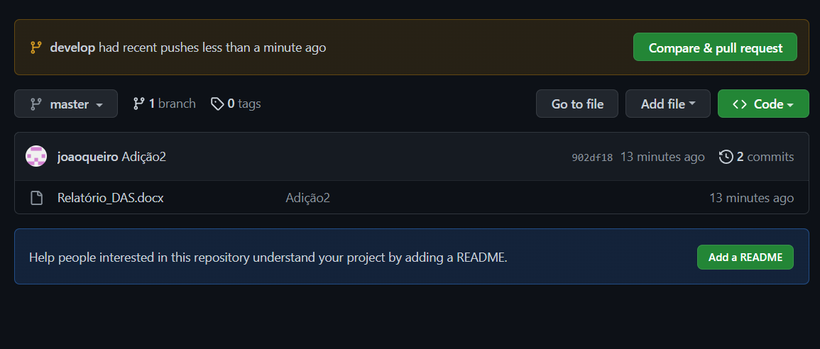

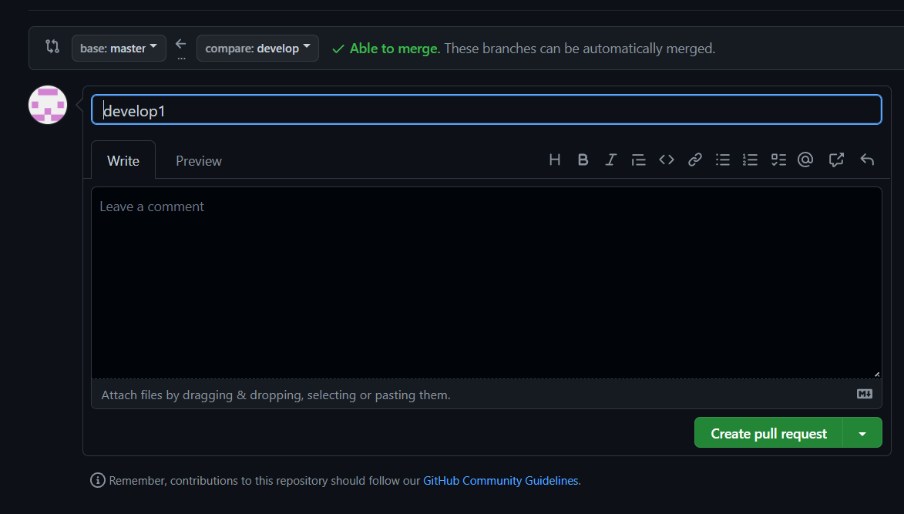

De seguida repetir os mesmos passos mais quatro vezes: 2º-

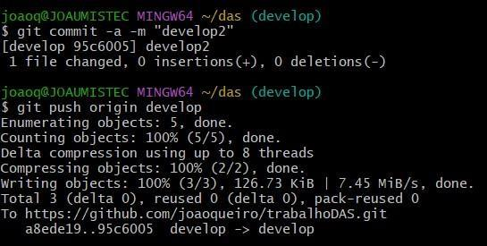

3º-

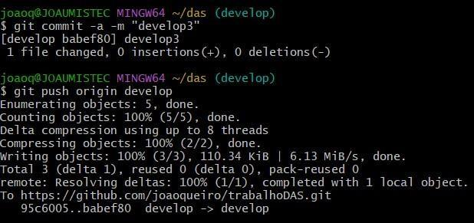

4º-

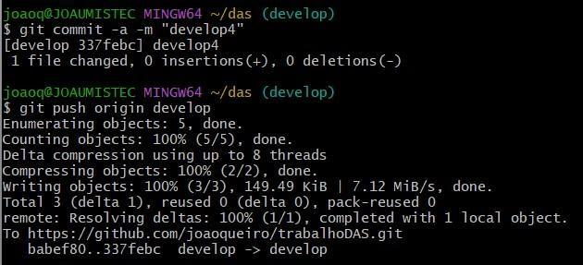

5º-

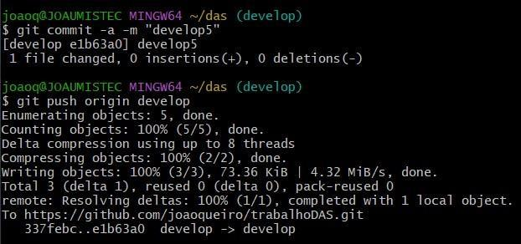

# 2.2- Criação do branch Release

Nesta fase vai ser criado branch release onde vai ser feito uma nova alteração ao ficheiro:

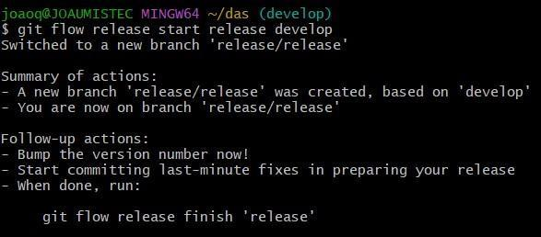

Publicação da branch release no github:

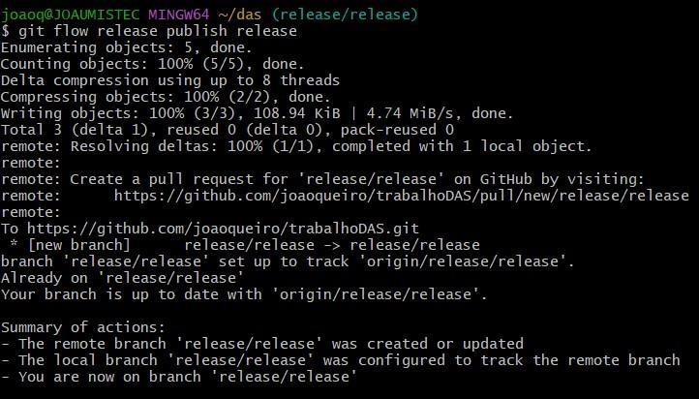

# 2.3- Criação da branch hotfix

Agora vai ser criado a branch hotfix e repetir o processo da release:

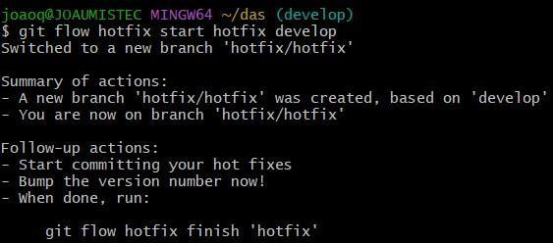

Publicação da hotfix no github:

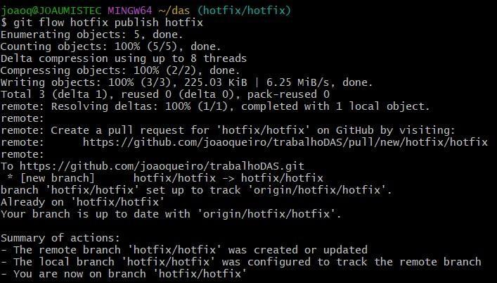

# Niveis de acesso no github

No github para ser possível alterar as permissões de moderação é preciso ir ás definições, opções de moderação, limites de interação, escolher qual das opções prefere e definir o tempo que vai estar ativo.

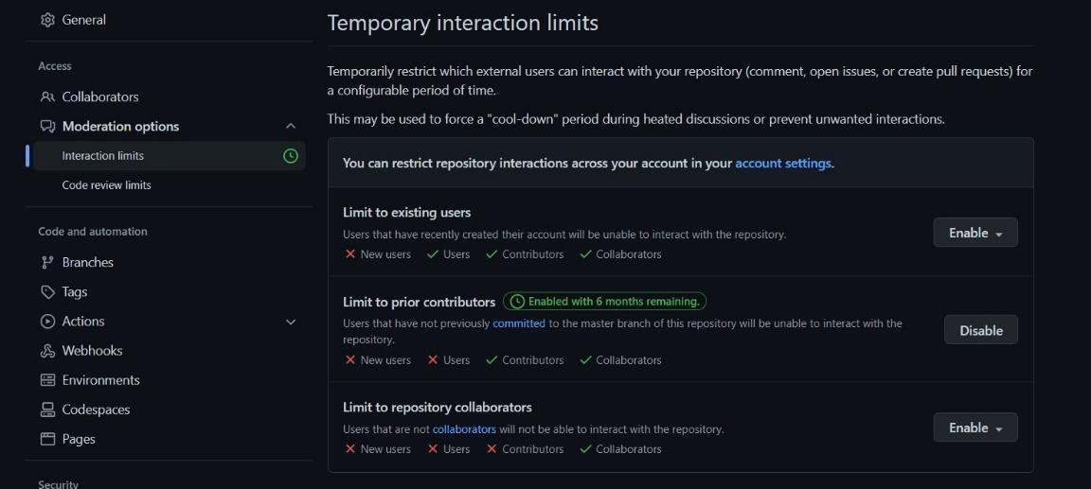

# Revisão obrigatória

Para ativar a revisão de códigos é entrar nas definições, opções de moderação, limites de código e aceitar a caixa que lhe aparece.

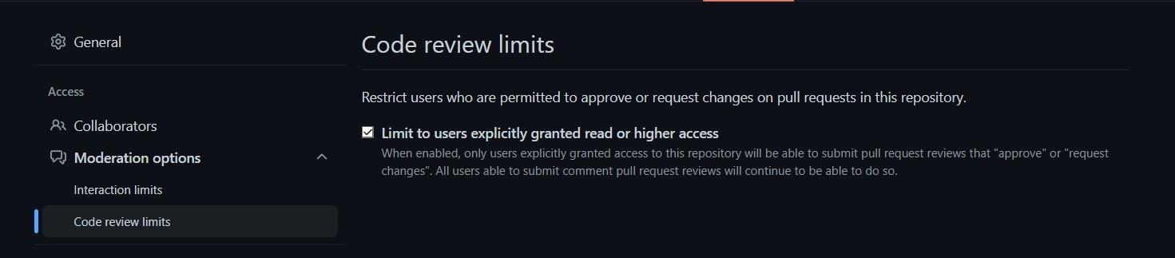

# Adição de ficheiro .gitignore

A adição do gitignore permite que ficheiro docx não interfiram no seu processo:

